邻里间家园项目看房交通指引

看房现场不提供停车位，为环保低碳，建议绿色出行。请看房家庭认真仔细阅读以下事项：
一、看房交通
看房家庭可选择以下任意一种形式前往项目现场看房——邻里间家园，地址：宝安区新安街道翻身路与甲岸路交汇处。
邻里间家园项目咨询电话：0755-23080827。
（一）乘坐地铁（请密切留意最新公共交通信息）
1.地铁-步行：您的位置——地铁5号线翻身站B出口——经创业一路——翻身路约1.1公里至项目看房现场。
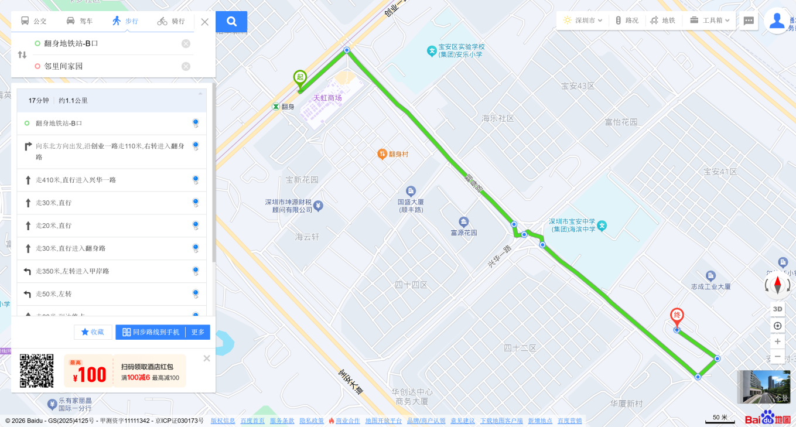
2.地铁-步行：您的位置——地铁1号线新安站C出口——经甲岸路步行约1.3公里至项目看房现场。
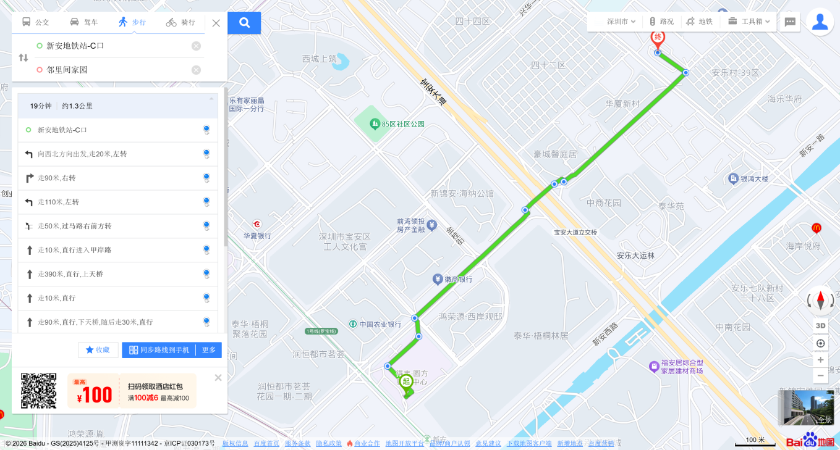
3.地铁-步行：您的位置——地铁12号线新安公园D出口——经前进一路——新安二路——广深公路辅路——甲岸路步行约1.6公里至项目看房现场。
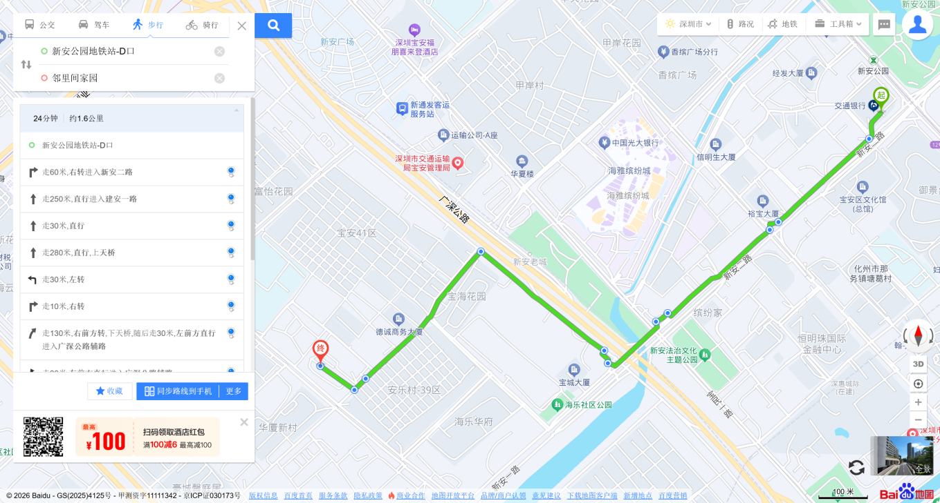
（二）乘坐公交路线（请密切留意最新公共交通信息）
1、您的位置——宝安市场监管分局（320路、610路、M131路、M377路）下车，步行约86米至看房现场。
2、您的位置——石鸿花园站（610路、M131路、M377路）下车，步行约274米至看房现场。
3、您的位置——海滨中学站（320路、610路、M131路、M377路）下车，步行约277米至看房现场。
4、您的位置——宝安交通运输局3站（M413路、M435路、M435路大站快车、M526路）下车，步行约393米至看房现场。
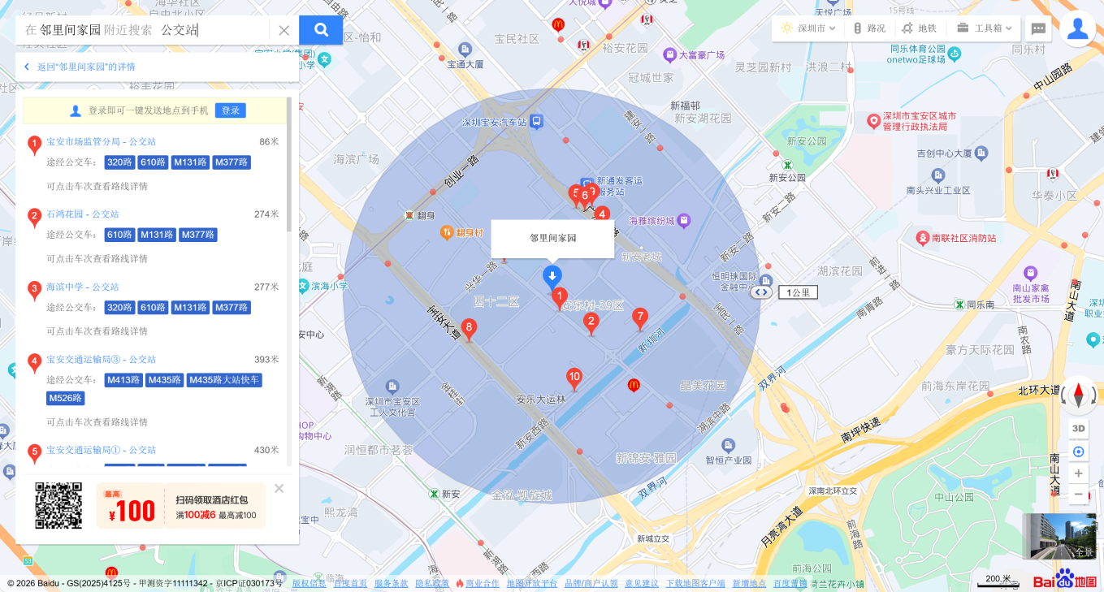
（三）自驾或乘车路线（注：现场不提供停车位，建议地铁或公交出行）
导航搜索“邻里间家园”，根据导视到达临时接待中心。
二、交通区位图
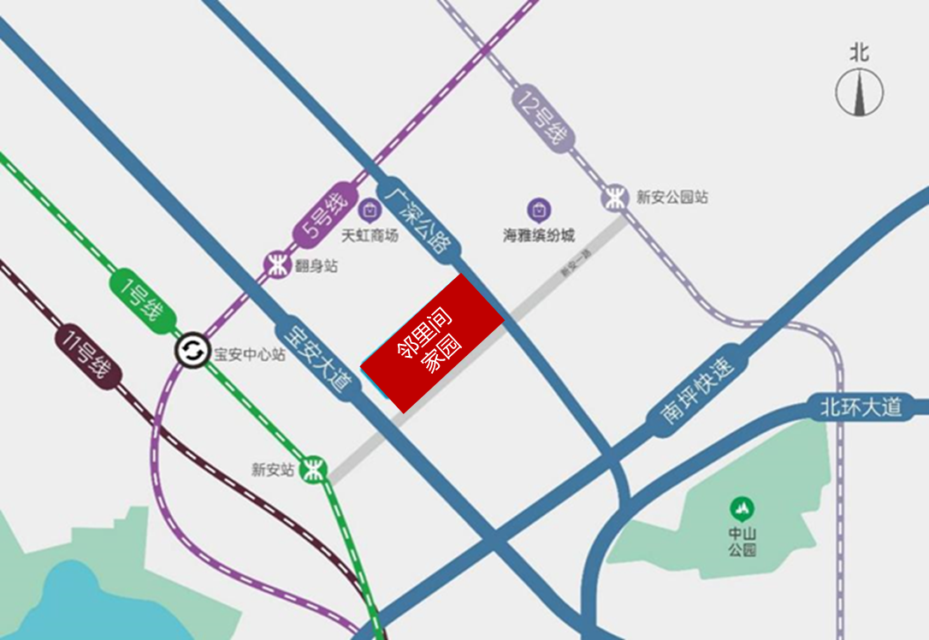

（本区位图所标示的交通线路、教育设施、市政公建、生态景观等旨在提供参考，不排除因政府规划、政府规定及开发商未能控制的原因发生变化，不代表开发商对此作出要约或承诺。区域图制作时间为2023年12月。）

深圳市翔源实业有限公司
2026年4日

邻里间家园看房现场定位二维码（百度地图）


邻里间家园看房现场定位二维码（高德地图）


